Inserimento Firmatari
Permette l'inserimento di coloro che hanno sottoscritto il loro sostegno ad una lista, civica o politica che sia, e di conseguenza vengono inseriti. L'inserimento richiede come attività preliminari la compilazione delle tabelle Tipo firme e Tabella Partiti, entrambe sono richiamate dal programma al fine dell'inserimento dei firmatari. Per accedere al programma si può digitare Inserimento nella barra delle applicazioni sul menù o seguire il percorso Elettorale—>Elezioni—> Firmatari Liste—>Inserimento. Una volta selezionata si aprirà la seguente videata:
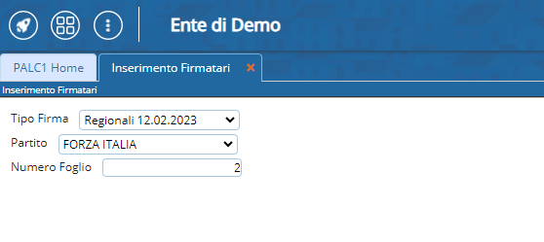
Tipo firma: si possono scegliere le elezioni aperte della raccolta firme corrente
Partito: verranno proposti tutti i partiti legati al tipo di elezione selezionato in precedenza (vedere Tabella Partiti)
Numero Foglio: indicare il numero foglio presentato dal partito
Procedere poi selezionando elenca in alto a destra per accedere all'inserimento concreto delle persone.

